**Практическое занятие №20**

**Размещение сайта на хостинге** **в сети Интернет**

**Цель работы:**

научиться размещать созданные сайты на хосте в сети Интернет

**План:**

* теоретические сведения
* ход работы
* контрольные вопросы

**Теоретические сведения**

**Хо́стинг**  –  [услуга](https://infourok.ru/go.html?href=http%3A%2F%2Fru.wikipedia.org%2Fwiki%2F%D0%A3%D1%81%D0%BB%D1%83%D0%B3%D0%B0) по предоставлению вычислительных мощностей для размещения [информации](https://infourok.ru/go.html?href=http%3A%2F%2Fru.wikipedia.org%2Fwiki%2F%D0%98%D0%BD%D1%84%D0%BE%D1%80%D0%BC%D0%B0%D1%86%D0%B8%D1%8F) на [сервере](https://infourok.ru/go.html?href=http%3A%2F%2Fru.wikipedia.org%2Fwiki%2F%D0%A1%D0%B5%D1%80%D0%B2%D0%B5%D1%80_%28%D0%B0%D0%BF%D0%BF%D0%B0%D1%80%D0%B0%D1%82%D0%BD%D0%BE%D0%B5_%D0%BE%D0%B1%D0%B5%D1%81%D0%BF%D0%B5%D1%87%D0%B5%D0%BD%D0%B8%D0%B5%29), постоянно находящемся в сети (обычно [Интернет](https://infourok.ru/go.html?href=http%3A%2F%2Fru.wikipedia.org%2Fwiki%2F%D0%98%D0%BD%D1%82%D0%B5%D1%80%D0%BD%D0%B5%D1%82)). Обычно хостинг входит в пакет по обслуживанию сайта и подразумевает как минимум услугу размещения файлов сайта на [сервере](https://infourok.ru/go.html?href=http%3A%2F%2Fru.wikipedia.org%2Fwiki%2F%D0%A1%D0%B5%D1%80%D0%B2%D0%B5%D1%80_%28%D0%B0%D0%BF%D0%BF%D0%B0%D1%80%D0%B0%D1%82%D0%BD%D0%BE%D0%B5_%D0%BE%D0%B1%D0%B5%D1%81%D0%BF%D0%B5%D1%87%D0%B5%D0%BD%D0%B8%D0%B5%29), на котором запущено [ПО](https://infourok.ru/go.html?href=http%3A%2F%2Fru.wikipedia.org%2Fwiki%2F%D0%9F%D1%80%D0%BE%D0%B3%D1%80%D0%B0%D0%BC%D0%BC%D0%BD%D0%BE%D0%B5_%D0%BE%D0%B1%D0%B5%D1%81%D0%BF%D0%B5%D1%87%D0%B5%D0%BD%D0%B8%D0%B5), необходимое для обработки запросов к этим файлам ([веб-сервер](https://infourok.ru/go.html?href=http%3A%2F%2Fru.wikipedia.org%2Fwiki%2F%D0%92%D0%B5%D0%B1-%D1%81%D0%B5%D1%80%D0%B2%D0%B5%D1%80)). Как правило, в обслуживание уже входит предоставление места для почтовой корреспонденции, [баз данных](https://infourok.ru/go.html?href=http%3A%2F%2Fru.wikipedia.org%2Fwiki%2F%D0%91%D0%B0%D0%B7%D0%B0_%D0%B4%D0%B0%D0%BD%D0%BD%D1%8B%D1%85), [DNS](https://infourok.ru/go.html?href=http%3A%2F%2Fru.wikipedia.org%2Fwiki%2FDNS), файлового хранилища на специально выделенном [файл-сервере](https://infourok.ru/go.html?href=http%3A%2F%2Fru.wikipedia.org%2Fwiki%2F%D0%A4%D0%B0%D0%B9%D0%BB%D0%BE%D0%B2%D1%8B%D0%B9_%D1%81%D0%B5%D1%80%D0%B2%D0%B5%D1%80) и т. п., а также поддержка функционирования соответствующих сервисов.

Хостинг [базы данных](https://infourok.ru/go.html?href=http%3A%2F%2Fru.wikipedia.org%2Fwiki%2F%D0%91%D0%B0%D0%B7%D0%B0_%D0%B4%D0%B0%D0%BD%D0%BD%D1%8B%D1%85), размещение файлов, хостинг [электронной почты](https://infourok.ru/go.html?href=http%3A%2F%2Fru.wikipedia.org%2Fwiki%2F%D0%AD%D0%BB%D0%B5%D0%BA%D1%82%D1%80%D0%BE%D0%BD%D0%BD%D0%B0%D1%8F_%D0%BF%D0%BE%D1%87%D1%82%D0%B0), услуги [DNS](https://infourok.ru/go.html?href=http%3A%2F%2Fru.wikipedia.org%2Fwiki%2FDNS) могут предоставляться отдельно как самостоятельные услуги, либо входить в комплексную услугу.

Важным аспектом описания хостинга является наличие тех или иных служб и возможностей:

* поддержка CGI: Perl, [PHP](https://infourok.ru/go.html?href=http%3A%2F%2Fru.wikipedia.org%2Fwiki%2FPHP), Python, ASP, Ruby, JSP
* поддержка .htaccess/.htpasswd (для Apache)
* поддержка баз данных

А также установленные модули и фреймворки для каждой из возможностей.

Хостинг как услугу сравнивают, описывают и оценивают по количественным ограничениям:

* размер дискового пространства под файлы пользователя
* количество месячного трафика
* количество сайтов, которые можно разместить в рамках одной учетной записи
* количество FTP пользователей
* количество E-Mail ящиков и объём дискового пространства, предназначенного для почты
* количество баз данных и размер дискового пространства под базы данных
* количество одновременных процессов на пользователя
* количество ОЗУ, и максимальное время исполнения, выделяемое каждому процессу пользователя

качественным ограничениям:

* свободные ресурсы CPU, оперативной памяти, которые влияют на быстродействие сервера
* пропускная способность каналов, которая влияет на загрузку информации.
* удаленность оборудования хостера от целевой аудитории сайта, которая влияет на загрузку информации.

Бесплатный хостинг – услуга, позволяющая пользователю бесплатно разместить веб-сайт или другую информацию пользователя (текст, изображения, видео) в сети Интернет на сервере хостинг-провайдера

Возможности бесплатного хостинга обычно урезаны относительно платных вариантов, поэтому данный способ в большей степени подходит для домашних страниц пользователей и других некоммерческих сайтов. Недостатки бесплатных хостингов:

* Небольшое дисковое пространство;
* Ограничение размера отдельного файла;
* Ограничение допустимых расширений имён файлов, например, запрещается *.jfif, *.exe и другие;
* Ограничение на размещаемую информацию (например сайты у некоторых провайдеров совсем не могут быть эротической или порнографической тематики, у некоторых допускаются, но с ограничениями);
* Отсутствие поддержки серверных скриптов и систем управления базами данных или ограничение их использования;
* Домен только третьего уровня. В последнее время предлагаются доменные имена второго уровня, в зонах .biz, .info и т. п.

На сегодняшний день существует много бесплатных хостингов для размещения сайтов наиболее распространенный **hostinger.ru.**

**Размещение сайта на** **hostinger.ru**

1 Бесплатный сервер **hostinger.ru**

2 Для входа в аккаунт вводят адрес эл. Почты и пароль:

e-mail: свой реальный адрес эл. почты (**например,** [**lanaNsoz@mail.ru**](https://infourok.ru/go.html?href=mailto%3AlanaNsoz%40mail.ru)**)**

пароль: свой пароль для входа в свой ел. ящик (например, **1010ty)**

3 Создать в аккаунте новый субдомен: **phpbasa.zz.mu (обязательно запомнить пароль от субдомена – 12345aq)**

4 На свой эл. адрес придёт письмо с необходимой информацией о размещении сайта на сервере (логин, пароль, ip-адрес сервера,…)

5 Необходимо скачать и установить FTP-клиент (лучше всего)

6 Запустить FileZilla и внести данные из эл. письма (Хост, Имя пользователя, Пароль) и нажать на кнопку Быстрое соединение

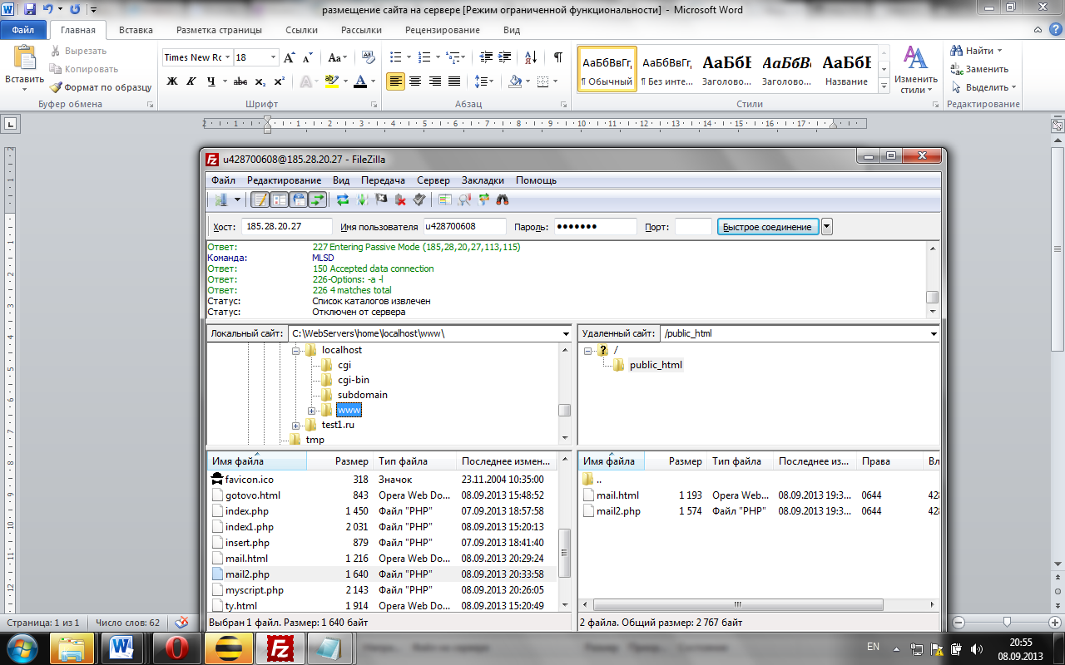

7 Когда связь организована все данные будут храниться в папке **public_html.** Туда и перенести все свои файлы и папки.

8 Зайти в браузер и в адресной строке прописать имя субдомена: **www. phpbasa.zz.mu и** должно открыть страница index.html вашего сайта.

**Ход работы**

**Задание.** Разместите на хосте мини-Web-сайт и проверьте его работу.